
C08 - SAfeGuard

Time Management
Versione | 1.0
Data | 11/12/2025
Destinatario | Prof.ssa Filomena Ferrucci, Prof.re Fabio Palomba
Presentato da | Giuseppe Napolitano, Pasquale Sorrentino
Approvato da

Revision History
Data | Versione | Descrizione | Autori
11/12/2025 | 0.1 | Prima Stesura | GN, PS
12/12/2025 | 1.0 | Stesura Finale | GN, PS

Team Members
Nome | Acronimo | Contatto
Giuseppe Napolitano | GN | G.NAPOLITANO80@STUDENTI.UNISA.IT
Pasquale Sorrentino | PS | P.SORRENTINO47@STUDENTI.UNISA.IT

Sommario
Revision History 2
Team Members 2
Sommario 3
1. Task List 4
2. Network Diagram 4
3. GANTT 4

1. Task List
L’elenco dettagliato dei task che contribuiscono alla determinazione del percorso critico e che sono stati oggetto della prima fase di esecuzione, in particolare al MVP, è disponibile al seguente link. Questo elenco rappresenta tutte le attività fondamentali che hanno guidato il progetto nella sua fase iniziale e costituiscono la base per il monitoraggio e la gestione del percorso critico.

2. Network Diagram
L’analisi del network diagram del progetto SAfeGuard mette in evidenza il percorso critico come elemento determinante per il rispetto delle tempistiche e il successo del progetto. Il diagramma rappresenta in modo chiaro la sequenza logica delle attività, dalla fase iniziale di definizione del sistema fino alle attività di testing e chiusura del progetto.
Il percorso critico si sviluppa a partire dalle attività preliminari di Start Activities e Introduzione, proseguendo con la fase di analisi e progettazione (RAD, SDD e ODD), che comprende attività fondamentali come la definizione degli scenari, dei casi d’uso, dei modelli (Object Model e Dynamic Model) e la decomposizione in sottosistemi. Successivamente, il percorso critico attraversa la fase di design architetturale, includendo il mapping hardware/software, il design dei trade-off, la definizione dei design goal e l’adozione dei design pattern.
La fase di implementazione rappresenta un nodo centrale del progetto e coinvolge attività critiche come la configurazione dell’ambiente, la suddivisione dei task, la generazione del codice JavaDoc e lo sviluppo delle componenti principali (Business Layer, Presentation Layer e Persistent Layer). Queste attività risultano strettamente dipendenti tra loro e non presentano margini di ritardo, rendendole determinanti per il rispetto delle milestone successive.
Il percorso critico prosegue infine con la fase di testing, che include la definizione dei test case, l’implementazione ed esecuzione dei casi di test, la redazione del Test Incident Report e del Test Summary Report, fino al raggiungimento della milestone finale End Activities, che sancisce la conclusione del progetto.

Per garantire una gestione efficace del percorso critico del progetto SAfeGuard, è fondamentale adottare le seguenti azioni:
- Monitoraggio costante: le attività appartenenti al percorso critico devono essere controllate regolarmente per individuare tempestivamente eventuali ritardi o criticità, soprattutto nelle fasi di progettazione, implementazione e testing;
- Allocazione strategica delle risorse: le attività critiche richiedono l’assegnazione di risorse con competenze adeguate, in particolare per le fasi di design architetturale e sviluppo delle componenti software;
- Comunicazione efficace: un flusso di comunicazione continuo tra team di sviluppo, responsabili di progetto e stakeholder è essenziale per mantenere l’allineamento sugli obiettivi e sulle scadenze;
- Gestione proattiva dei rischi: l’individuazione anticipata dei rischi legati alle attività critiche (ad esempio ritardi nello sviluppo o problemi di integrazione) consente di definire strategie di mitigazione e piani di contingenza efficaci.
Il rispetto del percorso critico individuato nel network diagram è cruciale per il completamento del progetto SAfeGuard nei tempi stabiliti. Un controllo attento delle attività critiche e una gestione strutturata delle milestone permetteranno di raggiungere gli obiettivi progettuali, garantendo la realizzazione di un sistema affidabile, coerente con i requisiti definiti e di elevata qualità.

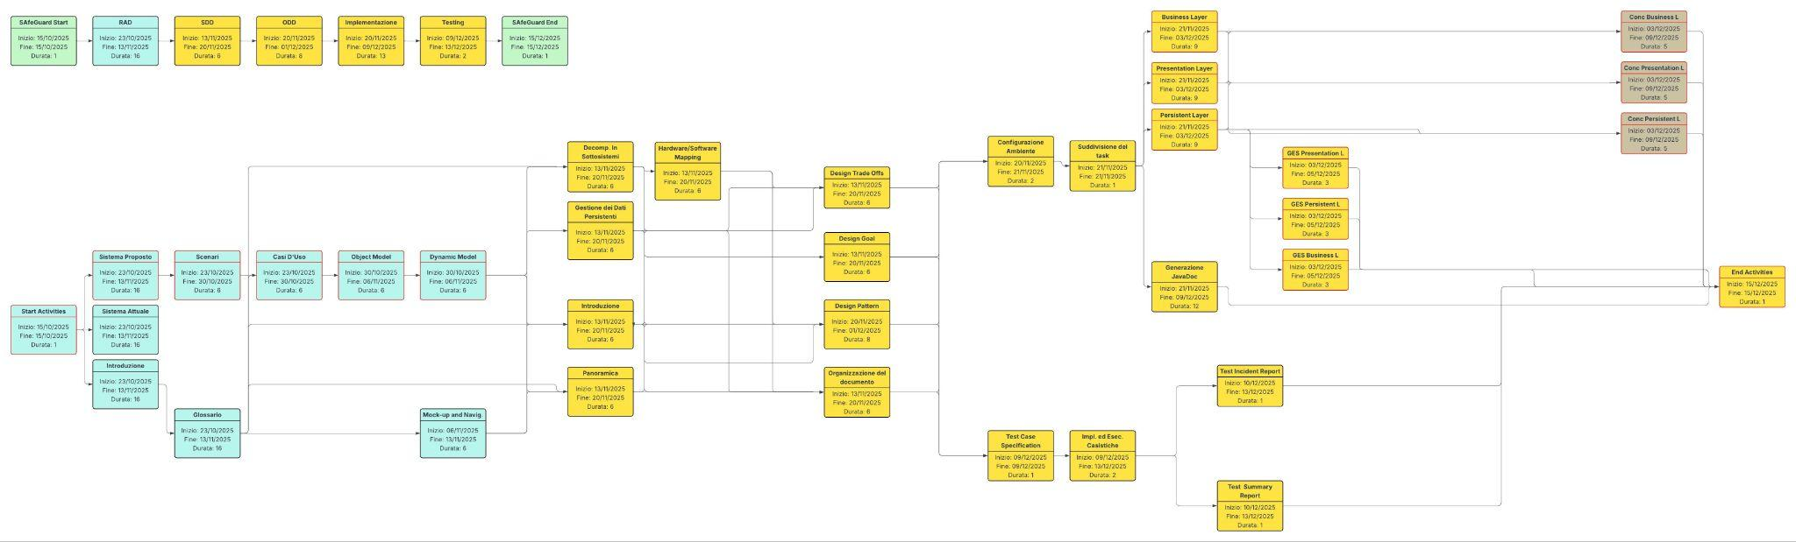
Migliore visualizzazione al seguente link.

3. GANTT
Il diagramma di Gantt è uno strumento utilizzato per rappresentare la pianificazione temporale di un progetto, mettendo in evidenza le attività principali, la loro sequenza e la durata prevista. Consente una visualizzazione chiara delle dipendenze tra le diverse attività, dei tempi associati a ciascuna fase e delle milestone fondamentali. Grazie al Gantt è possibile monitorare l’avanzamento del progetto e assicurare che tutte le attività, in particolare quelle critiche, vengano completate entro i tempi stabiliti.
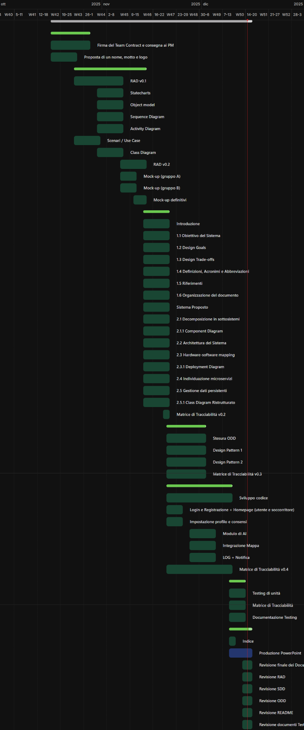
Migliore visualizzazione al seguente link.

